南开大学 计算机大类

吴禹骞

2311272

高级语言程序设计(2-2)0927

2024年5月10日

高级语言程序设计

实验报告

目录

高级语言程序设计大作业实验报告........................................................1

一、作业课题............................................................................................1

二、开发软件............................................................................................1

三、课题要求............................................................................................1

四、主要流程............................................................................................1

1、整体流程..........................................................................................1

2、重要代码..........................................................................................1

(1) 设计数据库.................................................................................1

(2) 连接数据库.................................................................................1

(3) SQL语句....................................................................................2

(4) 数据可视化.................................................................................2

五、测试....................................................................................................2

六、收获....................................................................................................3

高级语言程序设计大作业实验报告

1. 作业题目

学生信息管理系统

1. 开发软件

Qt6.2.4 、Navicat Premium 16

1. 课题要求

系统需要实现以下主要功能：

1.学生信息管理：包括学生信息的录入、查询、修改和删除。

2.用户管理：实现用户信息的录入、查询、修改、删除。

1. 主要流程
2. 整体流程

使用数据库（SQLite）存储学生信息。通过将数据库表内容在stusql.h中写为C++结构体，方便数据的操作。

利用Qt提供的各种UI控件（如QPushButton、QLineEdit、QTableView等）设计用户界面。界面应简洁明了，易于操作。

在mainwindow.cpp中负责处理用户请求，调用数据处理方法，并更新View层的用户界面。

1. 重要代码

·设计数据库：

主要包括学生信息表、用户表。

学生信息表包括id、姓名、年龄、年级、班级、学号、电话、地址；

用户表包括用户名、密码、权限。

·连接数据库：

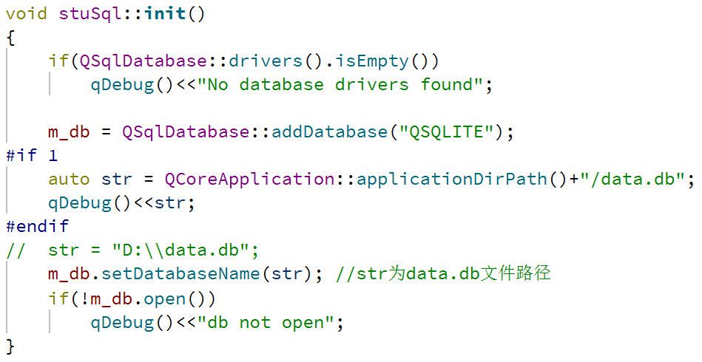

·SQL语句：

获取学生数量： select count(id) from student;

获取某页学生数量：select \* from student order by id limit %1 offset %2;

添加学生：insert into student values(null,'%1',%2,%3,%4,%5,'%6','%7');

删除学生：delete from student where id = %1;

修改学生信息：

update student set name='%1',age=%2,grade=%3,class=%4,studentid=%5, phone='%6', wechat='%7' where id=%8;

处理管理员信息类似。

·数据可视化：

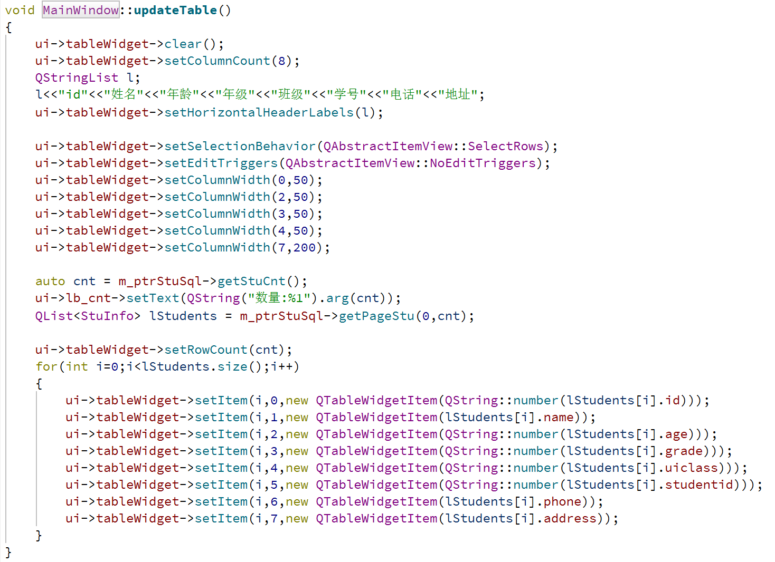

1. 测试

实现了登录、增删查改学生信息、管理员信息功能，并了优化细节，便于用户操作

效果图如下：

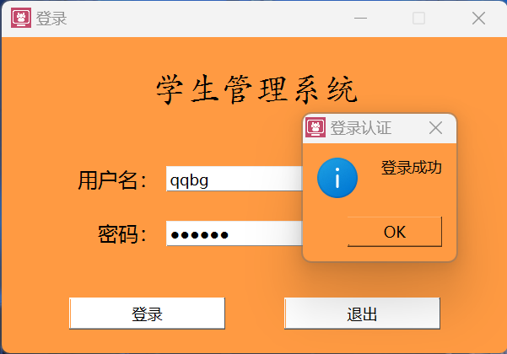

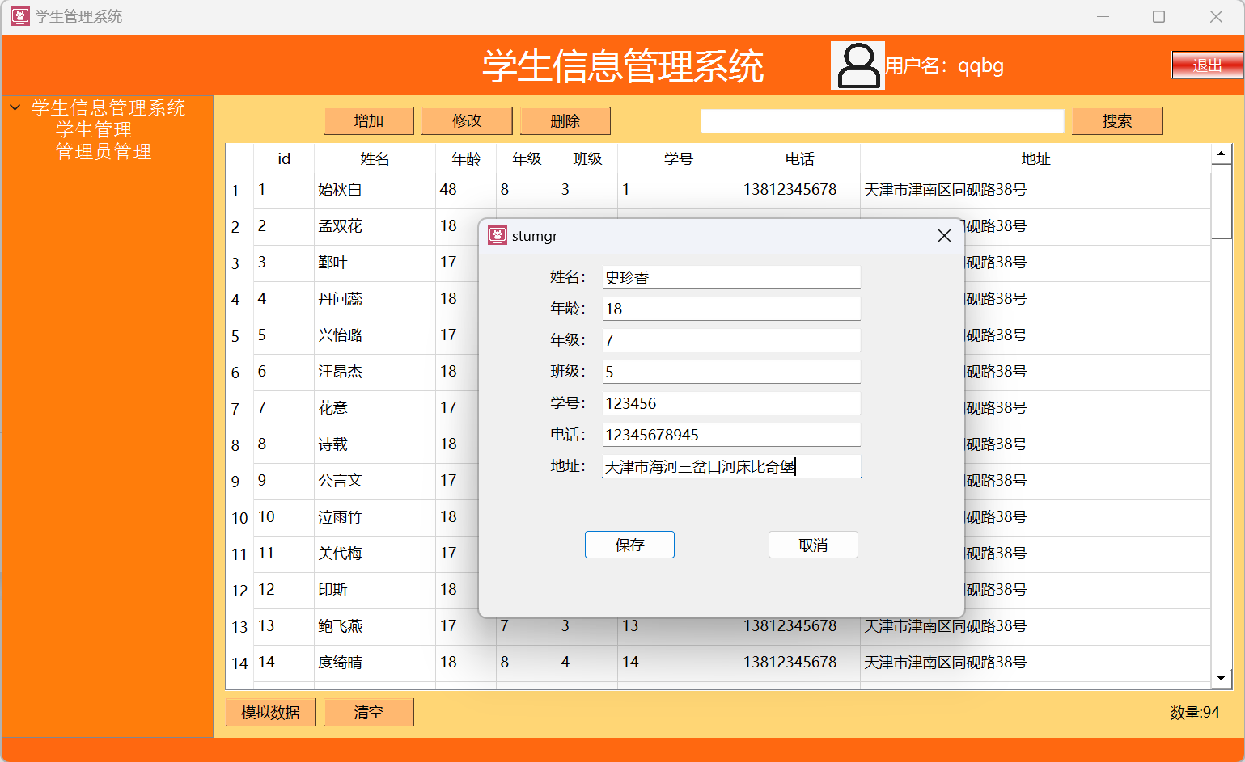

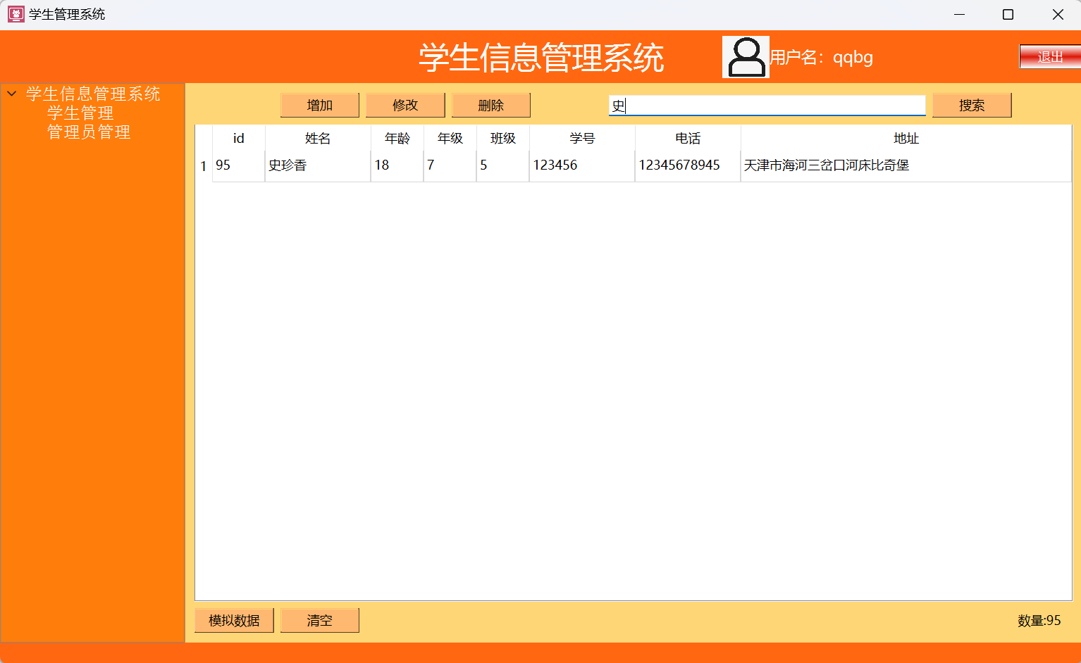

1. 收获

1.Qt框架的深入掌握：在项目开发过程中，我深入学习了Qt框架的使用方法，包括UI设计、信号与槽机制、数据库操作等。这些技能不仅让我能够顺利地完成项目的开发任务，还为我未来的软件开发工作打下了坚实的基础。

2.编程能力的提升：通过编写大量的代码，我的编程能力得到了显著提升。我更加熟悉了C++语言的特性和语法，掌握了面向对象编程的思想和方法。同时，我还学会了如何设计和优化算法，提高了程序的运行效率。

3.数据库技术的应用：在项目中，我使用了SQLite数据库来存储和管理学生信息、课程信息和成绩数据。通过实践，我掌握了数据库的基本操作和SQL语言的使用方法，了解了数据库在软件开发中的重要性和应用场景。